示例一
一定要誰讓誰嗎？

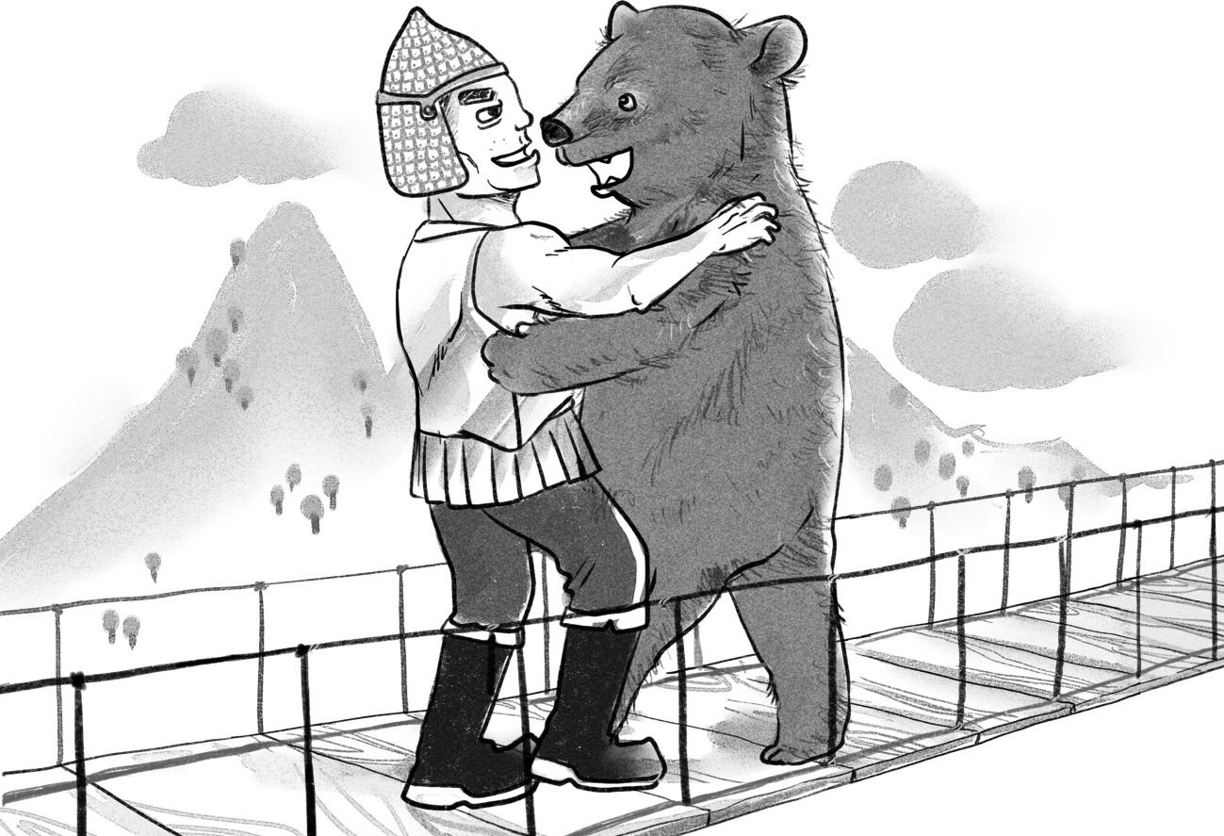

1
《一定要誰讓誰嗎？》教學設計

適用年級： 幼稚園、一年級
（本設計於幼稚園高班進行教學實踐，同時適用於初小。）
建議教節： 1（40分鐘）
書 名： 一定要誰讓誰嗎？
作 者： 海恩茲．亞尼許(Heinz Janisch)
繪 圖： 賀格．邦許(Helga Bansch)
譯 者： 侯淑玲
出 版： 台北，大穎文化事業股份有限公司，2012
內容概要：
一天早上，河的左邊走來一隻龐大的熊，河的右邊也來了一個巨人。熊和巨人都要過河，他們在細細長長的橋的中間相遇了。熊和巨人都不願意轉身回頭，讓路給對方，他們一直在橋中間僵持。
橋快要承受不了他們的重量，搖搖晃晃。熊和巨人分別想過一些方法，但總是要其中一方讓步，或者令對方有不好的感覺，最後，他們的方法當然不獲另一方接受。
他們想了又想，否決了又否決，最後，他們可以怎樣解決問題呢？

（一）給教師的話
一、 教學視窗
小孩子總會有爭執和衝突，很多時變得一發不可收拾，原因是每個人只想到要自己好，不會顧慮別人的需要。
成人要做的，是教導兒童學習放下自我中心的想法，學習互諒互讓，讓孩子從活動中認識解決問題的方法、感受解決問題的快樂；讓孩子在閱讀中知道解決問題的方法不是只有一種，而要能化解問題，信任與合作都非常重要。
這是一本奇妙的圖畫書。除了主角的對話與行動，圖畫中隱藏了很多解決問題的密碼，等待讀者發現。

二、主題地圖

合 作
信 任
多角度思考
創 意
變 通
放下自我
互諒互讓
解 難

三、 策略指南
本教學設計運用了以下的教學策略：
- 觀察圖畫，理解故事內容
- 思路追蹤

四、 學習重點
- 閱 讀： 觀察圖畫，理解圖意；認識橋的作用
- 聆 聽： 專注聆聽，理解故事內容
- 說 話： 有條理地表達個人感受；運用恰當的語氣向別人道謝
- 品德情意： 培養與人合作、互諒互讓的精神
- 思 維： 培養多角度思考和創意解難的能力

（二）教學活動
設計者：梁玉華
一、 引入
- 講述：
- 今天班上來了兩個「大」朋友，你們能從圖畫書的封面上辨認他們嗎？
- 展示書名和圖畫書的封面，請學生仔細觀察，然後回答問題。（巨人和大熊）
引導學生認識故事主角。
- 觀察封面圖畫：
- 巨人和大熊在哪裏相遇？（一條很窄的橋）
- 橋有甚麼作用？（連接兩個地方）

二、 發展
訓練學生專注聆聽故事。

- 教師展示第3-4頁的跨頁，講述故事內容：
「一天早上，河的左邊走來一隻龐大的熊。河的右邊也來了一個巨人。熊和巨人都要過河，他們得走過這座細細長長的橋。」
- 教師展示第5-6頁的跨頁，講述故事內容：
「熊和巨人在橋的中間相遇了。」
- 請學生觀察畫面，提問：你們看到甚麼？會有甚麼事情發生？（自由作答，例如：橋很窄、離水面很高、橋下有小船、橋身有破損、熊和巨人都很龐大、巨人的一方有小方格、巨人頭上有大鳥等）
訓練學生觀察圖畫，仔細閱讀。
- 教師總結學生的發現。

如於初小進行教學，教師總結學生的發現時，可以引導學生從一定的順序（如左至右、右至左、上至下或下至上）講述觀察所得，指導學生學習有條理的觀察方法。以這一個跨頁為例，畫的是鳥瞰圖，教師可請學生從高至低描述所見的事物。
- 教師就學生的發現引導學生討論，如：
深入思考圖畫的含意。
- 橋很窄、離水面很高，表示甚麼？（容易掉下去，很危險）
- 橋身有破損又表示甚麼？（橋會斷）
- 熊和巨人在窄長的橋相遇，會有甚麼事發生？（自由作答）
- 教師講述故事第7-12頁的內容：
「熊直直的站起來，搖搖頭，低沉的怒吼著。不，牠才不要轉身回頭，讓路給巨人。巨人站在原地，一動也不動，他也不要轉身回頭。這座橋實在太窄，熊和巨人要錯身走過去是不可能的。橋晃得愈來愈厲害，非常危險。『我們必須找到解決的辦法。』巨人說。熊點了點頭。」
- 提問：為甚麼他們都不願意轉身回頭，讓路給對方呢？（自由作答）
聆聽學生的想法。
- 假如換了是你，你願意讓路嗎？（自由作答）
- 思考與討論：
- 教師講述熊和巨人各自想到的方法：
- 熊：「你可以跳進河裡，讓我繼續往前走。」
（第14頁）
- 巨人：「你爬到我的身體上，我再把你舉起來越過我的頭，然後……」（第15頁）
- 提問：你猜對方會同意嗎？為甚麼？（自由作答）

如於初小進行教學，教師可請學生分析這些方法不成功的原因，例如：引導學生明白一起做事，互不信任及互相猜疑，是失敗的主因之一。
- 有其他方法可以解決問題嗎？（自由作答，言之成理即可）

- 課堂遊戲
通過活動思考解決問題的方法。
- 教師講述第17-18頁巨人的建議：
「我抱著你，你抱著我，這樣我們兩個都可以轉身到另外一邊，也不會掉下去。」
- 學生一人扮演熊，一人扮演巨人，按照巨人所說的方法，看看能否解決問題。
- 邀請另一組學生嘗試。

如演出的學生不知道怎樣做，教師可請其他同學在旁口頭建議二人應怎樣互相配合轉身。
- 教師展示第19-20頁的圖畫，朗讀故事的文字內容：
「熊和巨人緊緊的抱在一起，一小步，一小步，慢慢的移動，好像是在跳舞。他們每移動一步，就往自己要去的方向前進一點。熊和巨人互相抱得緊緊的，在河谷之間、高高的橋上，輕盈的滑動腳步。」
思路追蹤：請學生分享感受，體會合作解決問題的快樂。
（見《童書教學的理念與方法》第38頁）
- 請演出的學生講述感受：
- 相互擁抱轉身
- 最終解決了問題

三、 思考與總結
- 教師講述故事結局（第21-24頁），然後提問：
「終於，熊和巨人都到達了他們要去的那一頭。」
- 如果你是熊或巨人，你會有甚麼感受？（自由作答，言之成理即可）
- 你會用甚麼方式表達你的感受？（自由作答，言之成理即可）
- 展示文字內容：他們互相說「謝謝你」。
- 學生二人一組，代入熊和巨人的角色，互相說「謝謝你」。
口語訓練及情意培育。
- 邀請學生公開演出。

如於初小進行教學，教師可請學生思考除了說「謝謝你」，熊和巨人還會跟對方說甚麼？請學生把想到的說話寫下來，完成工作紙。
- 教師總結與人相處，要互諒互讓，還要懂得說「謝謝你」。

如於初小進行教學，教師可以把總結改為開放式的提問，請學生思考「從這個故事中，你學到了甚麼？」讓學生表達不同的意見，檢視學生對本書領會與感受的深度。
教師可以引導學生思考解決問題不只ㄧ種方法，關鍵在於是否真的想解決問題。

四、 延伸活動
- 找找看：
本書的圖畫從很多不同角度來繪畫，有鳥瞰的、遠望的、近看的、平視的，你能找出來嗎？（教師先舉例，然後請同學分享）
- 想想看：
為甚麼畫家要用這麼多不同角度來畫這本書的圖畫？（說明解決問題可以有很多不同方法）
- 找找看、想想看：
除了互讓過橋，要到對岸還有其他方法嗎？試從書中的圖畫找出答案。（提示：第1-2及25-26頁中的圖畫告訴我們還可以坐小船和熱氣球）

這個環節訓練學生精細的閱讀，培養學生對圖畫的觸覺，適合用於初小課堂。

《ㄧ定要誰讓誰嗎？》教學設計
工作紙
姓名︰ |  | 班別︰ |  | 日期︰
熊和巨人的對話
熊和巨人都到達了他們要去的那一頭了。他們分別之前，會跟對方說甚麼？請把他們的對話寫出來。
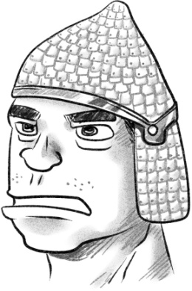

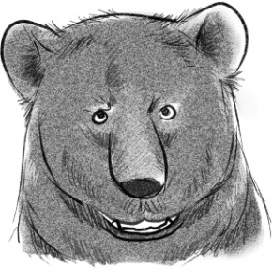

延伸閱讀
- 陶菊香/文．圖(2010)：《門》，台北：信誼基金出版社。
- 乾榮理子/文，西村敏雄/圖，蘇懿禎/譯(2010)：《超級理髮師》，台北：小魯文化事業股份有限公司。

